工具简述

**1 本工具对游戏感知预测提供辅助性帮助，对于开发人员或测试人员，感知系统步骤如下：**

a 跑key，即生产样本数据，作为后面计算的输入数据

b 计算规则，此处除了a步骤提供的输入数据以外，还需要提供key包(主要包含两个属性：key的id值以及key文件大小)

c 检验，此步骤作为检测b步骤计算规则的准确性。如果准确性不好，就不需要放在手机里测试，减少测试步骤。准确性不好，可以通过调整参数和增加玩家的样本数据等等来提高

d 经过c步骤检验后，准确性能够接受，则打包并在手机上做测试

e 经过d步骤手机上测试后，对比普通的游戏包效果，效果不好情况下，测试人员联系开发人员，开发人员对参数配置等进一步处理

**2 参数配置**

a 跑key配置，指ip和端口配置，主要注意端口的重复绑定错误

b 计算所需配置项，在工具里头，可以UI修改。主要过程，见工具的"注意事项"

c 对于u3d打包工具集成的计算，需要配置文件路径，具体配置项咨询鲍哥

工具使用

**1 基本使用**

a 在主目录下，点击"server.bat"文件，即开启了服务，窗口会显示出来

b 高级设置

使用文本编辑器打开"server.bat",对于"start QtPredict.exe"此行可配置本机ip和端口

ps: start QtPredict.exe 172.10.1.24 8888即指定ip为172.10.1.24和端口为8888(如果指定参数，必须先指定ip，然后是端口，端口可有可无)，

默认ip为"0.0.0.0"，端口 8888

**2 图文介绍**

a res目录生成

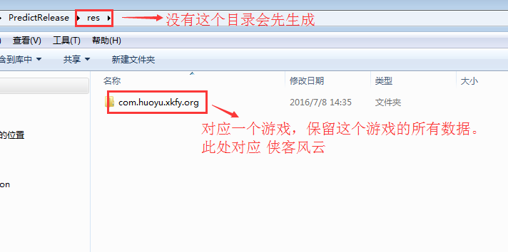

首先，如果不存在res目录，会先生成它，res作为资源的根目录

其次，对于一个新游戏，此游戏会在res目录下生成并且对应一个唯一的目录，保存该游戏的数据

最后，在游戏资源目录下，会生成几个文件

跑key：生成generator.bin

key元数据：生成key.bin(2d是上传这个数据到此处，u3d无此文件)

参数配置： config.xml (此处的数据，可在窗口里设置)

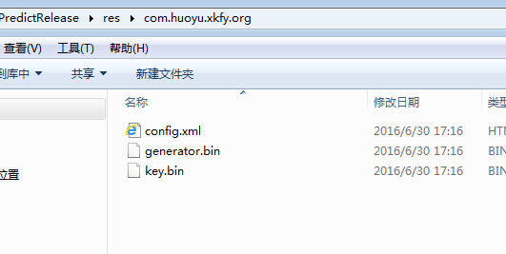

**3 窗口布局**

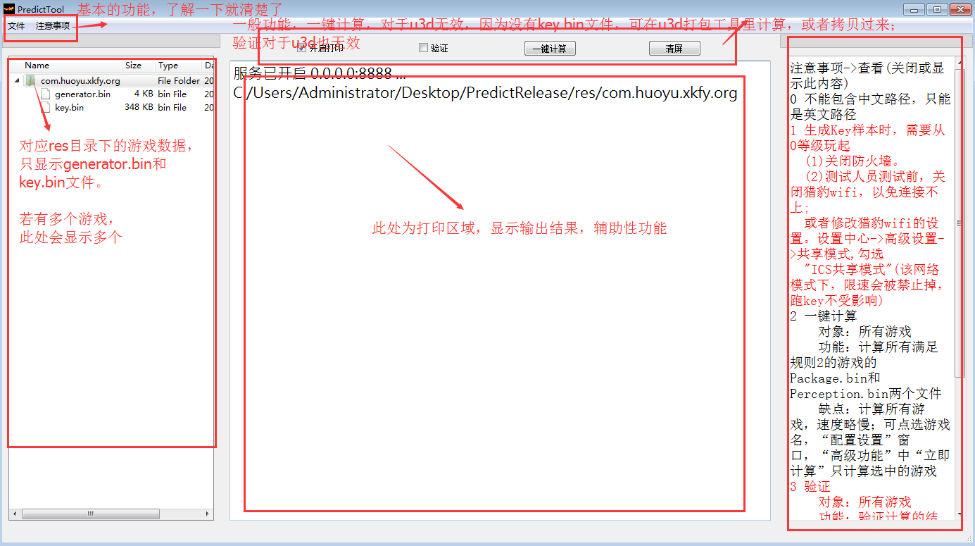

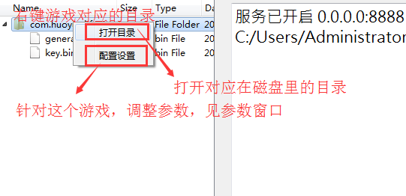

参数窗口：

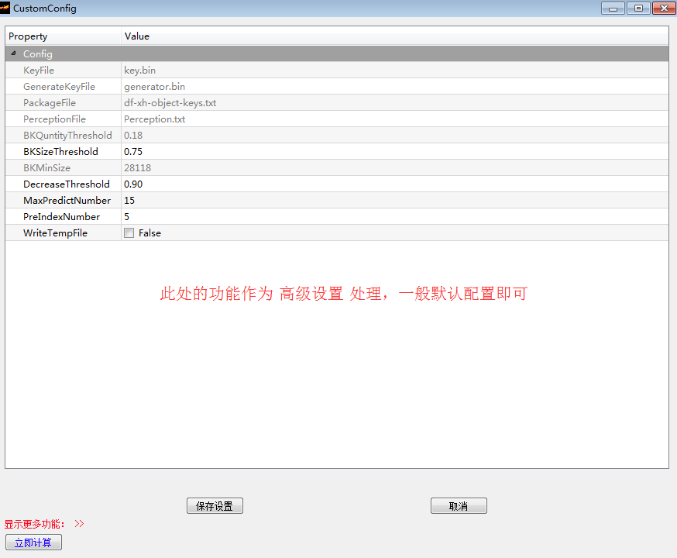

**4 功能介绍**

a 立即计算，此功能只在参数配置窗口 -> 显示更多功能

针对对象：单个游戏

功能：计算预测规则信息

b 一键计算，满足条件的游戏

针对对象：所有游戏

功能：计算所有游戏的预测规则信息

c 验证

针对对象：在线所有游戏

功能：验证规则计算的准确性(手机上测试前做此步骤，便于测试)